**OPPGAVE**

**Vanndalen er en middels stor norsk kommune med tre tusen innbyggere. Boligfeltet Bybygda, med rundt 500 innbyggere, ligger på den andre side av elva Overfloden for den populære badeplassen Idyllen.**

**Innbyggerne i Bybygda har et felles privat avløpsanlegg med utslipp til Overfloden. Når det regner mye og under snøsmelting går urenset avløpsvann i overløp ut i elven. De stadig hyppigere overløpene har ført til negative oppslag i lokalavisen Vanndalposten og irritasjon blant innbyggerne.**

**I sin nylig vedtatte hovedplan har Vanndalen kommune en målsetning om å utvide området for kommunalt avløp. Kommunen ønsker å pålegge boligeierne i Bybygda å knytte seg til en stikkledning som eies i fellesskap av to fabrikker langs Kløvergata og fører avløpsvannet under Overfloden til den kommunale hovedledningen.**

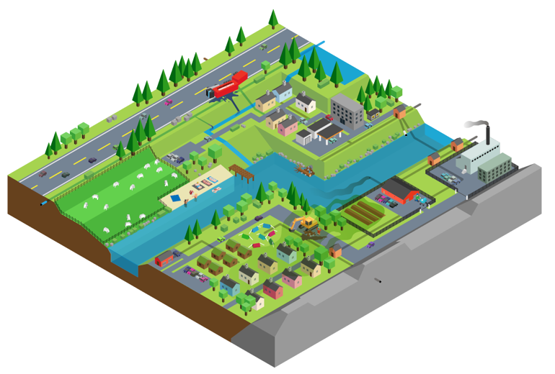

Ingeniør Per Tentlig i Vanndalen kommune Utsnitt fra Vanndalen kommune, Bybygda ligger nederst på tegningen

**Per Tentlig er svært i tvil om han kan kreve at innbyggerne i Bybygda knytter seg til den private stikkledningen og hvordan han i såfall skal gå frem.**

1. Kan Per Tentlig pålegge innbyggerne i Bybygda å knytte seg til stikkledningen til de to fabrikkene i Kløvergata? Hvilken «hatt» må han i så fall ha på seg?
2. Kan Per Tentlig bestemme at fabrikkeierne skal tillate at innbyggerne i boligfeltet skal få knytte seg til deres ledninger?
3. For å kunne knytte seg til den private stikkledningen må beboerne i byggefeltet legge ledning over Marte Kirkeruds eiendom. Hvordan bør boligeierne og kommunen gå frem for å få til dette?
4. Huseierne i et boligområde fem kilometer unna Bybygda ønsker at det skal legges kommunalt vann og avløp til deres bebyggelse. Kommunen har ikke tatt inn dette i hovedplanen, fordi de mener en slik utbygging vil øke gebyrnivået uforholdsmessig mye. Hvilke alternativer har kommunen for å få knyttet dette området til de kommunale ledningene?